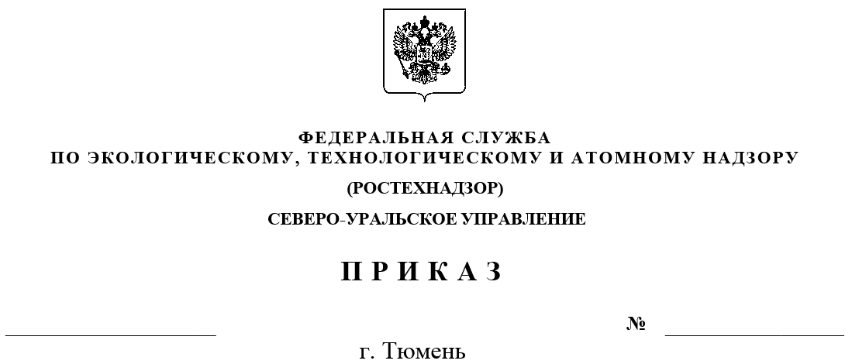

22 апреля 2022 г. ПР-322-294-о

О несении изменений в План противодействия коррупции
Северо-Уральского управления Федеральной службы по экологическому, технологическому и атомному надзору на 2021-2024 годы,
утвержденный приказом Северо-Уральского управления
Ростехнадзора от 30 декабря 2020 г. № ПР-322-880-о

В целях приведения Плана противодействия коррупции Северо-Уральского управления Федеральной службы по экологическому, технологическому и атомному надзору на 2021-2024 годы в соответствие с Планом противодействия коррупции Федеральной службы по экологическому, технологическому и атомному надзору на 2021-2024 годы (в редакции приказа Ростехнадзора от 15 апреля 2022 г. № 127), приказываю:
Внести изменения в План противодействия коррупции Северо-Уральского управления Федеральной службы по экологическому, технологическому и атомному надзору на 2021-2024 годы, утвержденный приказом Северо-Уральского управления Ростехнадзора от 30 декабря 2020 г. № ПР-322-880-о, согласно приложению к настоящему приказу.

Руководитель И.Е. Нисковских

Приложение
к приказу Северо-Уральского
управления Ростехнадзора
от «22» апреля 2022 г. № ПР-322-294-о

Изменения (дополнения) вносимые План противодействия коррупции Северо-Уральского управления
Федеральной службы по экологическому, технологическому и атомному надзору на 2021-2024 годы,
утвержденный приказом Северо-Уральского управления Ростехнадзора
от 30 декабря 2020 г. № ПР-322-880-О (далее - План)

Дополнить План пунктами следующего содержания:
«
1.8.1. | Осуществление в рамках имеющихся компетенций и полномочий (с учетом проработки надзорными и правоохранительными органами механизма межведомственного взаимодействия и обмена сведениями) анализа сведений о доходах, расходах, об имуществе и обязательствах имущественного характера на предмет выявления фактов несоответствия имущественного положения гражданских служащих Управления и сформированных накоплений их доходам, а также фактов сокрытия доходов, путем приобретения и оформления имущества на третьих лиц | Отдел кадров и спецработы | 15.08.2022  15.08.2023  15.08.2024 | Дополнение к докладу руководителю Управления в рамках реализации пункта 1.8 и проработка выявленных фактов (при их непосредственном установлении) с компетентными органами.  Письмо в центральный аппарат Ростехнадзора (в целях обобщения информации)
1.10.1. | Обеспечение ежегодной актуализации сведений, содержащихся в анкетах гражданских служащих Управления, представляемых в Управление при поступлении на государственную гражданскую службу, об их родственниках и свойственниках в целях своевременного выявления обстоятельств возможного конфликта интересов | Отдел кадров и спецработы | 15.02.2023  15.02.2024 | Доклад руководителю Управления о проведенных актуализации и анализе анкетных данных гражданских служащих Управления, выявленных обстоятельствах возможного конфликта и интересов. Рассмотрение выявленных фактов на комиссии, урегулирование или исключение условий для возникновения конфликта интересов.  Письмо в центральный аппарат Ростехнадзора (в целях обобщения информации)
1.20. | Обеспечение участия в подготовке предложений руководству Ростехнадзора по относящимся к компетенции кадровым вопросам и вопросам награждения гражданских служащих Ростехнадзора ведомственными или государственными наградами Российской | Отдел кадров и спецработы | 30.12.2022  30.12.2023  30.06.2024 | Письмо в центральный аппарат Ростехнадзора (в целях обобщения информации)
2.8. | Участие в проведении анализа коррупционных рисков, связанных с участием гражданских служащих Управления в реализации национальных и федеральных проектов (программ) | Отдел кадров и спецработы | 15.08.2022 | Письмо в центральный аппарат Ростехнадзора (в целях обобщения информации)
».

